Aktionswochenende in Berlin (20.1-21.1)

Zeitplan:
20.1. Transporte Aktion
ca. 10 – 18 Uhr
Grüne Woche (Messe Berlin, Eingang Nord)
Treffpunkt: Hammarskjöldplatz, die davor liegende Straße ist die Masurenallee
die nächste S-Bahn-Station ist Messe Nord/ICC
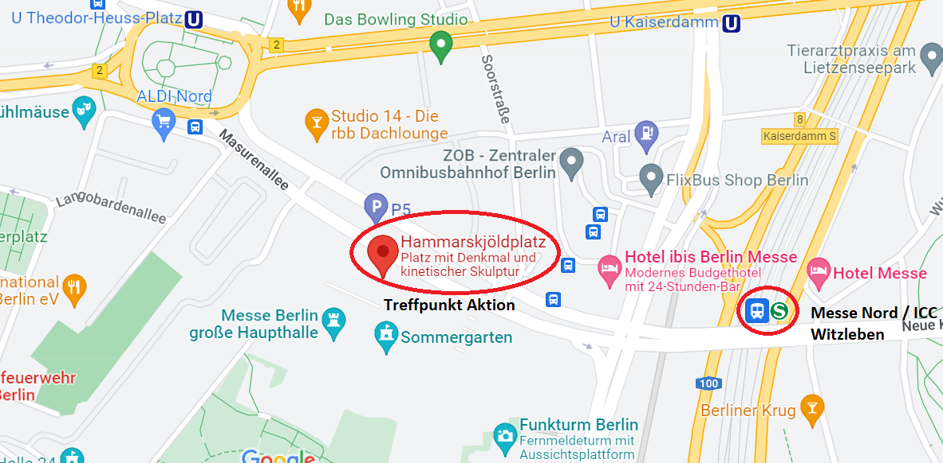
Aktion: große Transparentwand, Transparente und Handschilder, Flyer verteilen
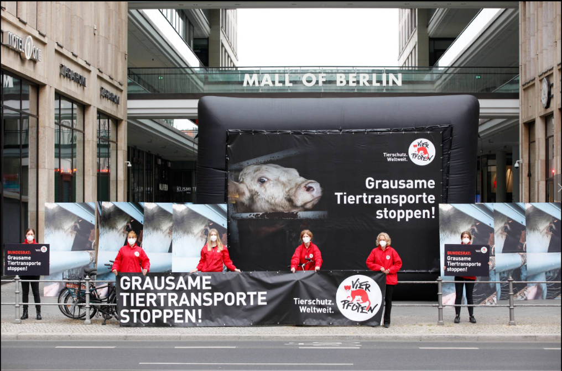

20.1. Bastelabend
Ab 18:30 Uhr bis 20:30 Uhr
Berliner Büro (Albrechtstraße 10C, 10117 Berlin)
Wir sorgen für Snacks und Material

21.1. Wir haben es satt - Demo
Treffen: 10:30 Uhr
Start Demo: 12 Uhr
Ende: Ca. 16 Uhr
Treffpunkt: Otto- von- Bismarck-Allee, Bundestag- Kita
Wichtig: Wir treffen uns auch nach der Demo wieder hier für die Rückgabe der Materialien!
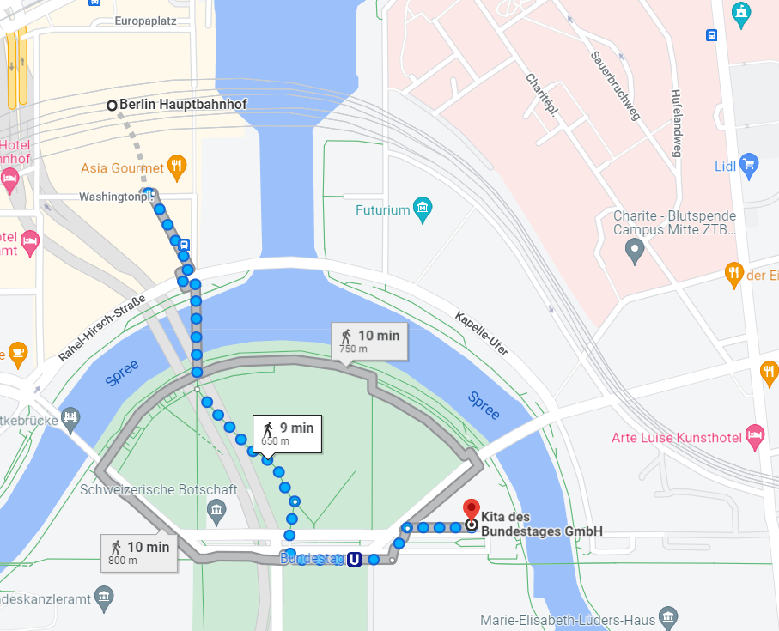

Wichtige Infos:
- Telefonliste und Namensliste für die Kommunikation vor Ort
  - Meldet euch bei Verspätungen etc.
- Wichtig, dass alle rechtzeitig am Treffpunkt sind!
  - Große Demo mit vielen Menschen (ca. 15.000)
  - Wir wollen gemeinsam als VP-Block auf der Demo präsent sein
- Maskenpflicht auf der Demo
- Dauer des Demozuges ca. 2 Stunden und ungefähr 4 km
- Reisekostenabrechnung ist auf PAWSact abgelegt: Belegeabrechnungsformular (vier-pfoten.de)

Aktionsmaterialien:
- Handschilder (Ausgabe am Treffpunkt)
- Handschilder vom Bastelabend
- VP-Ballon
- VP- Jacken
- VP Mützen

Was ihr mitbringen müsst:
- Eure VP-Jacken und zieht eine schwarze Hose an
- Kleiner Snack
- Getränk (warm/kalt)
- Wenn möglich wasserdichte Schuhe mit dicker Sohle
- Warme Unterwäsche
- Handschuhe

Ansprechpersonen:
Ansprechpartnerin Ehrenamt:
Vanessa Schilke, 0152-02 06 87 24, vanessa.schilke@vier-pfoten.org
Martina Quast, 0151-19 39 40 16

Aktionskoordination: Christian Jonuschies, 0152-24 02 55 51

